Муниципальное дошкольное образовательное учреждение
« Детский сад комбинированного вида № 172»
Ленинского района г. Саратова

«Знакомство с улицей»

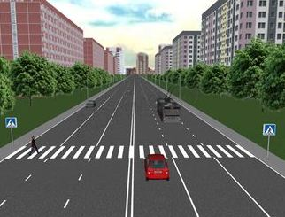

Непосредственная образовательная деятельность
для детей старшей группы
воспитателя первой квалификационной категории
Ольховской Валентины Александровны

Цель. Расширять представления детей о проезжей части улицы, дать знания об одностороннем и двустороннем движении, разделительной полосе. Познакомить с некоторыми правилами передвижения пешеходов по улице, с понятиями «переход», «пешеход».

Материал. Сюжетные картины. Знак «Пешеходный переход». Карточка с изображением светофора, цветные карандаши - на каждого ребёнка.
Непосредственная образовательная деятельность:
Дети стоят в кругу. Проводится разминка (стихи С. Михалкова).
На двух колёсах я качу, (Идут по кругу друг за другом.)
Двумя педалями верчу, (Идут, высоко поднимая колени.)
За руль держусь, гляжу вперёд, (Держат руками воображаемый руль.)
Я знаю: скоро поворот. (Поворачиваются и идут в другую сторону.)
По окончании садятся на стулья перед доской, на которой вывешена сюжетная картина с изображением движущегося транспорта и пешеходов.

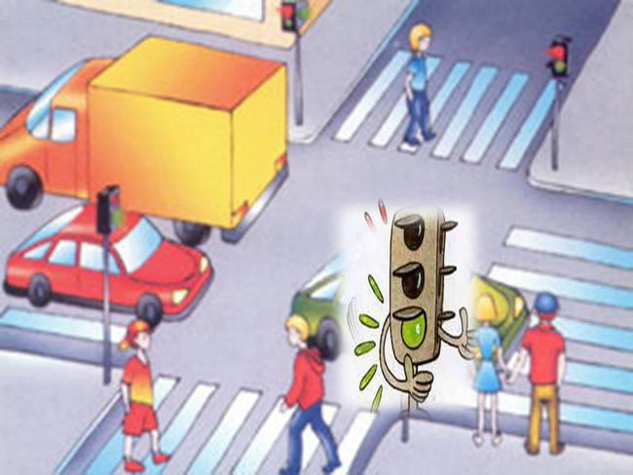
Воспитатель. Посмотрите внимательно на картину. Что вы на ней видите? (Ответыдетей).
Да, много машин на улицах: они везут взрослых на работу, детей - в детский сад, доставляют продукты в магазины. На этой картине вы видите безопасное движение автомобилей и пешеходов. Как это происходит? (Ответы детей.)

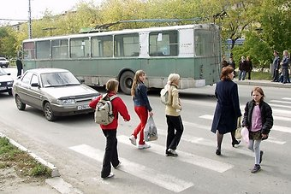
Воспитатель: Кто такие пешеходы? Почему они так называются? (Ответы детей). Ребенок читает стихотворение С. Михалков «Шагая осторожно».

Движеньем полон город
Бегут машины в ряд.
Цветные светофоры
И день, и ночь горят

И там, где днем трамваи
Спешат со всех сторон,
Нельзя ходить зевая,
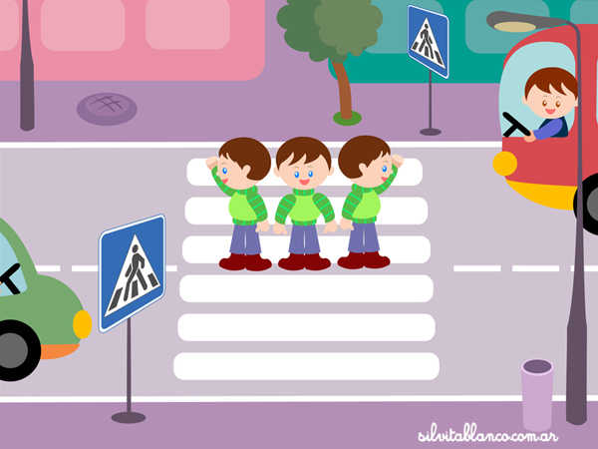
Нельзя считать ворон.

Шагая осторожно,
За улицей следи
И только там, где можно
Её переходи.

Воспитатель: Как называется проезжая часть дороги? Как называется дорожка для пешеходов рядом с шоссе? Где можно переходить дорогу? (Ответы детей).
Для безопасности движения транспорта и пешеходов созданы специальные правила, которые нужно обязательно выполнять. Каждый человек должен знать, где и как следует переходить улицу. (Вывешивает на доску сюжетную картину с изображением улицы города.) Что вы видите на этой картине? (Улицу.) Верно. Улицей называется часть города, отведённая для движения транспорта и пешеходов. Она имеет проезжую часть. Для чего нужна проезжая часть? (Для проезда транспорта). А для кого предназначены тротуары? (Для пешеходов)

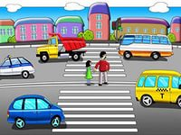

Как следует ходить по тротуару? (Придерживаясь правой стороны, чтобы не мешать встречным пешеходам). Правильно (читает стихотворение)
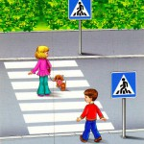
Все будьте правилу верны -
Держитесь правой стороны!
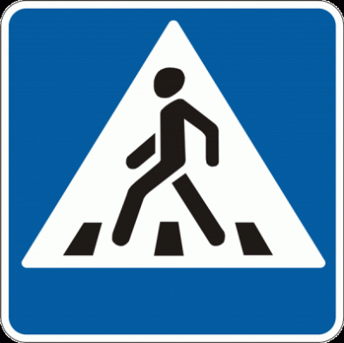
(0.Бедарев)
Где можно переходить улицу? (Ответы детей.) Да, улицу переходят в том месте, где установлен знак «Пешеходный переход». (Показывает знак). Как нужно переходить улицу? (Нужно сначала посмотреть налево, а дойдя до середины проезжей части, - направо. Если нет близко идущего транспорта, можно переходить улицу). Почему необходимо внимательно смотреть на проезжую часть? Что может произойти, если быть невнимательным и неосторожным на улице? (Ответы детей). Читает стихотворение.

Эй, машины, полный ход!
Я - примерный пешеход:
Торопиться не люблю,
Вам дорогу уступлю.
(Я. Пишумов).
Воспитатель вывешивает на доску сюжетную картину с изображением пешеходной дорожки «зебра».

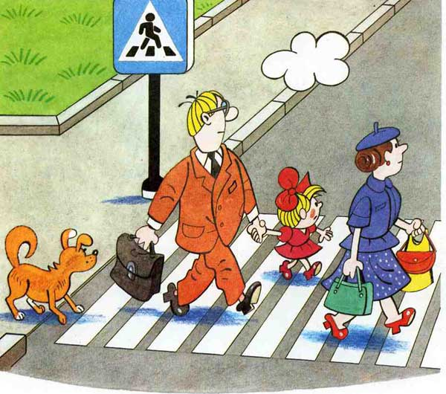
Воспитатель. Для чего эта полосатая дорожка на асфальте? Как она называется? (Ответы детей). Эта дорожная разметка - верный помощник пешехода на улице. У пешехода есть ещё один помощник. Отгадайте, какой.

Три глаза моргают,
Три глаза мигают,
Улицу нам перейти
Помогают.
(Светофор.)
Воспитатель (раздаёт детям карточки с изображением улицы, на которой надо дорисовать светофор). Предлагаю вам, аккуратно дорисовать светофор и рассказать, что означает каждый цвет.

Дети работают за столами. Затем рассказывают стихотворение о светофоре (по четверостишию).
Чтоб тебе помочь
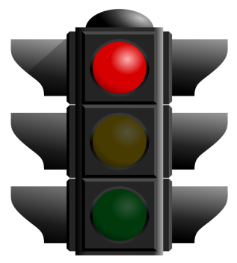
Путь пройти опасный,
Горим и день, и ночь -
Зелёный, жёлтый, красный.
Наш домик - светофор,
Мы - три родные брата.
Мы светим с давних пор
В дороге всем ребятам.
Самый строгий - красный свет.
Если он горит:
Стоп! Дороги дальше нет,
Путь для всех закрыт.
Чтоб спокойно перешёл ты,
Слушай наш совет:
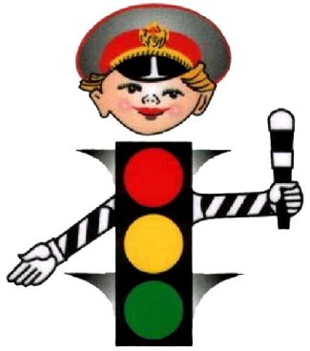
Жди! Увидишь скоро жёлтый
В середине свет.
А за ним зелёный свет
Вспыхнет впереди.
Скажет он: «Препятствий нет,
Смело в путь иди!»
(А.Северный.)
Воспитатель. Сегодня мы говорили о том, как устроена улица, как правильно переходить улицу, чтобы не подвергать себя опасности. Для этого надо знать и соблюдать правила дорожного движения.
Правила движения соблюдай всегда,
Чтоб не приключилась на улице беда!

